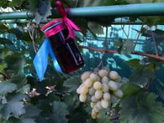
Виноградное варенье (рецепт Гасановой З.Р.).
Состав:
На 1 кг винограда берётся 700-800 гр. сахара.
Процесс приготовления:
Чистый виноград с вечера засыпаем сахаром, лимонная кислота.
Утром сливаем сок, кипятим и горячим стропом заливаем виноград, доводим до кипения, снимаем с огня. Через несколько часов опять варим; и так несколько раз, пока сироп не загустеет. При последней варке добавляем щепотку лимонной кислоты.

Приятного чаепития!

